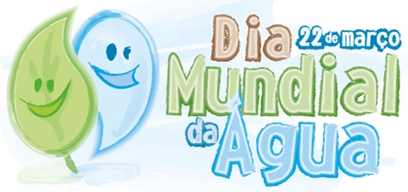QUADRO DE ATIVIDADES – SEMANA DA ÁGUA 2018

E.E. VEREADOR JOSÉ RODRIGUES DE FREITAS- Disciplina- Arte/ Educação Física/Geografia.
Título da Atividade | Breve descrição | Responsável pela Ação  (nome/telefone) | Instituição(ões) Parceira(s) | Data/hora do Evento | Local | Público-alvo  (Alunos e/ou Comunidade)
“ Água”  “Importância da água na atividade física”  Conscientização das águas nas nascentes no nosso  Espaço Geográfico. | A professora irá trabalhar o tema água e os alunos confeccionaram desenhos para montagem de painel.  O professor irá trabalhar a conscientização da função primordial da água em nosso organismo.  Água e a constituição corporal.  Leitura de textos complementares;  Reflexão e Interpretação. | Profª. Nilce Aparecida Faria.  ]  Profº. Erivan Mota Carneiro.  Profª. Maria Aparecida da Silva. | -  -  - | No horário das aulas regulares de 19/03 à 21/03  Aulas regulares.  Durante a semana de 19/03 à 21/03 | Pátio (Painel)  Sala de aula.  Sala de aula. | Alunos do 8º ano e 9º ano.  Alunos E.F/EM e Turmas de ACD.  Alunos do EF e EM.

